AKTIVNOST: KUHANJE JAJA
ZAMOLI SVOJE RODITELJE DA TI POMOGNU U OVOJ AKTIVNOSTI.
ONI TI MOGU DATI DODATNE UPUTE I VODITI TE KROZ AKTIVNOST.
PAZITE NA VAŠU SIGURNOST (UPOTREBA ŠTEDNJAKA, KIPUĆA VODA.)

OPIS AKTIVNOSTI
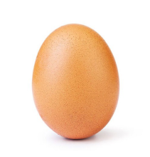
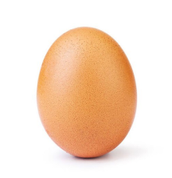
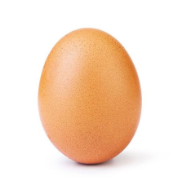

ZA KUHANJE JAJA POTREBNA SU 4 JAJA.
(DOGOVORITE S RODITELJIMA KOLIKO JAJA JE VAMA POTREBNO.)
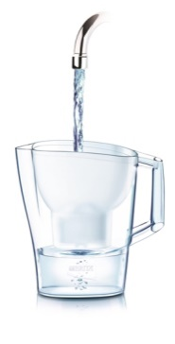

ZA KUHANJE JAJA POTREBAN JE VRČ S VODOM OD 1 LITRE.
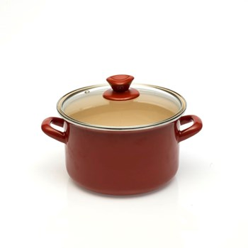

ZA KUHANJE JAJA POTREBAN JE LONAC ZA KUHANJE.
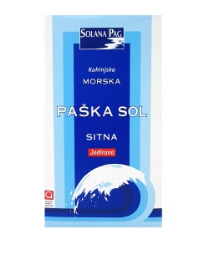
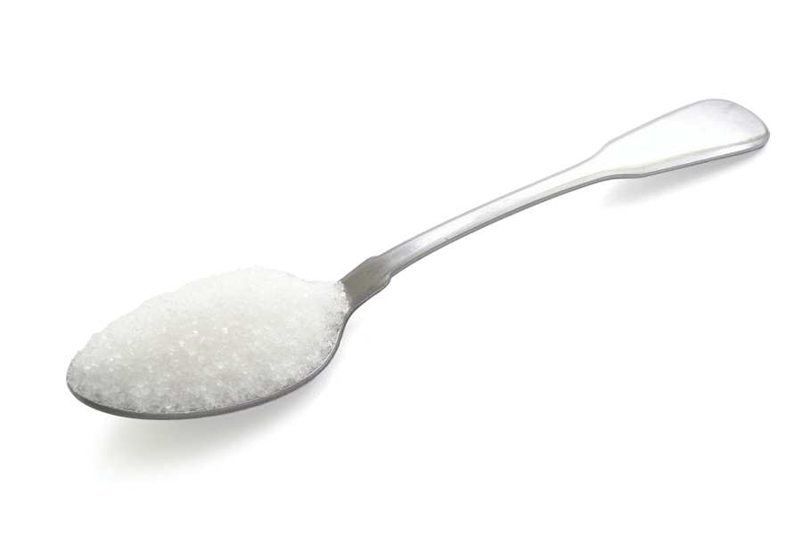

KUHANO JAJE POSOLITE PRSTOHVATOM SOLI.

POSTUPAK KUHANJA PO KORACIMA:

STAVITE JAJA U LONAC ZA KUHANJE.
ULIJTE HLADNU VODU.
LONAC STAVITE NA ŠTEDNJAK I UKLJUČITE GA.
ČEKAJTE DA VODA ZAVRIJE. KUHAJTE JAJA OTPRILIKE 10 MINUTA.
KUHANA JAJA IZVADITE ŽLICOM, STAVITE U ZDJELU I OHLADITE.
KADA SE OHLADE, MAKNITE LJUSKU S JAJA I MOŽETE IH PRIPREMITI ZA JELO.
PO ŽELJI JAJA POSOLITE PRSTOHVATOM SOLI.

